CHƯƠNG 3. PHÂN TÍCH VÀ THIẾT KẾ MÔ HÌNH MÔ PHỎNG
3.1. Bài toán và các giả định
Phát biểu bài toán: Trong các đô thị hiện đại, các tuyến đường trục chính thường phải gánh chịu lưu lượng giao thông rất lớn trong các khung giờ cao điểm. Khi các nút giao có đèn tín hiệu liên tiếp hoạt động một cách độc lập hoặc rời rạc (cài đặt chu kỳ hoặc pha không đồng bộ), các đoàn xe liên tục bị cắt nhỏ và phải dừng chờ đèn đỏ tại từng ngã tư. Hiện tượng này làm gia tăng đột biến độ trễ, tiêu hao nhiên liệu và gây ùn tắc lan truyền. Bài toán đặt ra là thiết kế và xây dựng một mô hình mô phỏng vi mô điều khiển phối hợp đèn tín hiệu theo nguyên lý Làn sóng xanh (Green Wave Coordination) trên một hành lang trục chính gồm 5 nút giao liên tiếp, nhằm đảm bảo đoàn xe xuất phát trong pha xanh tại nút giao đầu tiên có thể di chuyển liên tục qua toàn bộ 4 nút giao tiếp theo mà không phải dừng lại lần nào.
Để cô lập bài toán, loại bỏ các biến số ngẫu nhiên phức tạp bên ngoài và tập trung làm sáng tỏ bản chất động học của sự phối hợp tín hiệu giao thông, nghiên cứu xác lập các giả định khoa học sau:
- 1. Tuyến đường hai chiều có dải phân cách cứng: Tuyến đường trục chính có dải phân cách cố định ngăn cách triệt để hai chiều lưu thông. Bài toán tập trung ưu tiên tối ưu hóa làn sóng xanh tuyệt đối cho một chiều giao thông chính yếu (nặng tải trong giờ cao điểm sáng hoặc chiều).
- 2. Quy định luồng đi thẳng xuyên suốt: Các phương tiện tham gia trên hành lang trục chính được quy định chỉ đi thẳng qua cả 5 nút giao (bỏ qua dòng xe rẽ trái, rẽ phải và dòng xe quay đầu) nhằm tập trung đánh giá hiệu quả xuyên tâm của làn sóng xanh.
- 3. Đồng nhất chủng loại phương tiện: Toàn bộ phương tiện trên hành lang mô phỏng được quy chuẩn là xe ô tô con tiêu chuẩn (Standard Passenger Car - PCU) tuân thủ mô hình bám xe Krauss với kích thước hình học và năng lực động học đồng nhất.
- 4. Điều kiện vận hành lý tưởng: Mặt đường bằng phẳng, ma sát tốt, tầm nhìn thông thoáng; điều kiện thời tiết khô ráo, không có sự cố tai nạn, không có xe chết máy và không có hiện tượng dừng đỗ xe trái phép lấn chiếm lòng đường.
3.2. Mô hình mạng đường
Mạng đường mô phỏng được thiết kế đại diện cho một trục giao thông xuyên tâm đô thị điển hình gồm chuỗi 5 nút giao ngã tư liên tiếp (được đánh số thứ tự từ N1 đến N5). Để kiểm chứng năng lực giải thuật điều khiển trong điều kiện địa hình đô thị thực tế, cự ly giữa các cặp nút giao được cố ý thiết kế không đều nhau:
- Khoảng cách từ Nút N1 đến Nút N2: L1–2 = 450 m.
- Khoảng cách từ Nút N2 đến Nút N3: L2–3 = 600 m.
- Khoảng cách từ Nút N3 đến Nút N4: L3–4 = 500 m.
- Khoảng cách từ Nút N4 đến Nút N5: L4–5 = 550 m.
- Tổng chiều dài toàn tuyến khảo sát: Ltotal = 450 + 600 + 500 + 550 = 2.100 m (2,1 km).
Quy mô mặt cắt ngang của tuyến trục chính được thiết kế với 3 làn xe cơ giới cho mỗi chiều lưu thông riêng biệt (bề rộng tiêu chuẩn mỗi làn là 3,5m, tổng bề rộng mặt đường một chiều là 10,5m). Các đường nhánh ngang giao cắt tại các nút được thiết kế với quy mô 2 làn xe (bề rộng 3,5m/làn).
Bảng 3.1: Bộ tham số thiết kế hình học và kỹ thuật của mạng đường mô phỏng
STT | YẾU TỐ HÌNH HỌC & KỸ THUẬT | GIÁ TRỊ THIẾT KẾ | ĐƠN VỊ | GHI CHÚ KỸ THUẬT
1 | Số lượng nút giao trên tuyến | 5 (N1, N2, N3, N4, N5) | Nút | Dạng ngã tư đồng mức có đèn tín hiệu
2 | Tổng chiều dài tuyến trục chính | 2.100 | m | Tính từ tâm nút N1 đến tâm nút N5
3 | Khoảng cách đoạn N1 – N2 | 450 | m | Cự ly trung bình đô thị
4 | Khoảng cách đoạn N2 – N3 | 600 | m | Đoạn dài nhất trên tuyến
5 | Khoảng cách đoạn N3 – N4 | 500 | m | Cự ly tiêu chuẩn
6 | Khoảng cách đoạn N4 – N5 | 550 | m | Cự ly kết thúc hành lang
7 | Số làn xe trục chính (chiều ưu tiên) | 3 | Làn | Chiều rộng mỗi làn 3,5m (tổng 10,5m)
8 | Số làn xe các đường nhánh ngang | 2 | Làn | Chiều rộng mỗi làn 3,5m (tổng 7,0m)
9 | Vận tốc thiết kế tuyến trục chính (Vtk) | 50 (13,89) | km/h (m/s) | Tốc độ cơ sở tính toán Làn sóng xanh
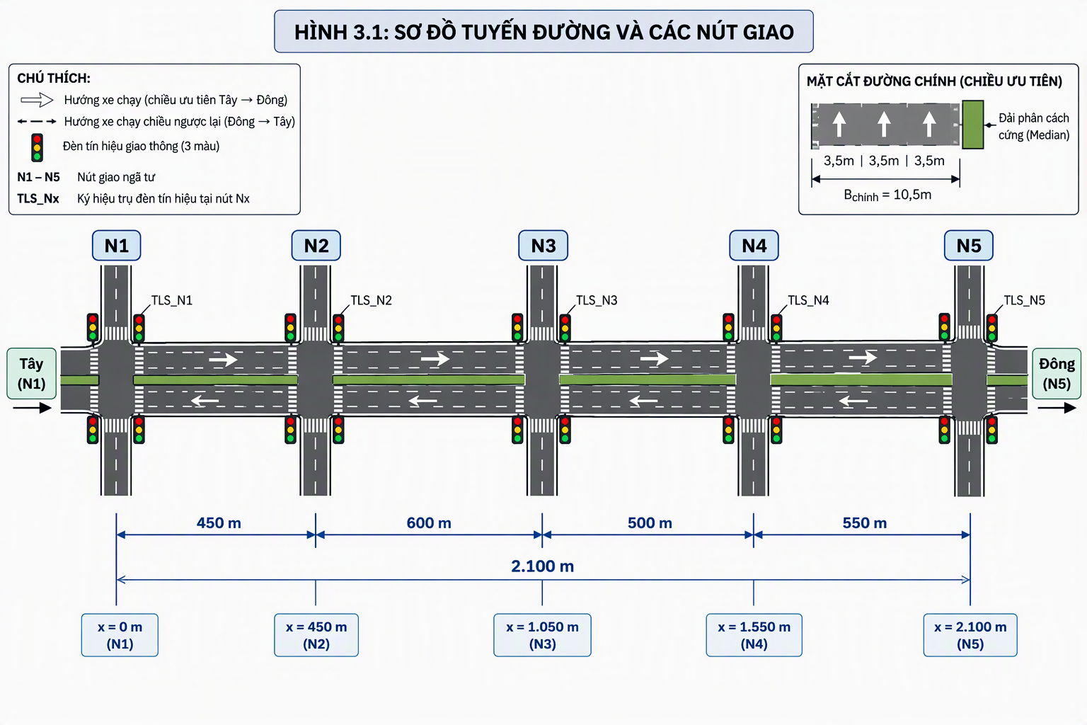
Hình 3.1: Mặt bằng hình học mạng đường nghiên cứu 5 nút giao trục chính đô thị (N1 – N5) với các cự ly không đồng đều và 3 làn xe một chiều ưu tiên.
3.3. Mô hình phương tiện
Đặc tính dòng xe đầu vào: Lưu lượng xe cơ sở đầu vào được ấn định ở mức Q = 1.200 xe/giờ trên hướng lưu thông ưu tiên của tuyến trục chính. Với 3 làn xe, lưu lượng trung bình trên mỗi làn đạt khoảng 400 xe/giờ/làn, tương ứng với khoảng giãn cách trung bình giữa các xe vào tuyến là Δtheadway = 3600 / 1200 = 3,0 giây. Vận tốc mong muốn của từng xe không phải là một hằng số cứng nhắc mà tuân theo phân phối chuẩn cắt cụt (truncated normal distribution) quanh vận tốc thiết kế Vtk = 50 km/h (13,89 m/s) với độ lệch chuẩn σv = 0,1 × Vtk (tức dao động trong khoảng từ 40 km/h đến 60 km/h) nhằm tái lập tính không đồng nhất về mặt hành vi của lái xe trong dòng giao thông thực.
Quy tắc hành vi khi gặp các pha đèn tín hiệu:
- Khi đèn Xanh (Green): Phương tiện áp dụng mô hình bám xe Krauss đầy đủ. Nếu phía trước không có xe, phương tiện chủ động tăng tốc với gia tốc a = 2,5 m/s² để tiệm cận vận tốc mong muốn v_des và di chuyển qua giao lộ tự do.
- Khi đèn Vàng (Yellow): Thuật toán SUMO kích hoạt cơ chế vùng phân vân (dilemma zone). Nếu phương tiện có thể dừng lại an toàn trước vạch dừng mà không cần hãm phanh vượt quá gia tốc giảm tốc khẩn cấp (b_emergency = 4,5 m/s²), xe sẽ hãm phanh dừng lại; ngược lại, nếu xe đã nằm quá gần ngã tư, xe sẽ tiếp tục vượt qua nút để giải phóng giao lộ an toàn.
- Khi đèn Đỏ (Red): Vạch dừng phía trước nút giao được mô hình hóa như một chướng ngại vật cố định có vận tốc bằng 0 (v_l = 0). Khoảng cách từ xe đến vạch dừng đóng vai trò là khoảng trống g trong công thức tính v_safe của Krauss, buộc xe phải giảm dần tốc độ và dừng cách xe phía trước hoặc cách vạch dừng một khoảng tối thiểu minGap = 2,5 m.
Bảng 3.2: Bộ tham số mô hình phương tiện xe con và thuộc tính tương ứng trong tệp cấu hình SUMO (.rou.xml)
TÊN THAM SỐ | KÝ HIỆU TOÁN | TÊN THUỘC TÍNH TRONG SUMO | GIÁ TRỊ THIẾT KẾ | ĐƠN VỊ | MÔ TẢ Ý NGHĨA VẬT LÝ
Kiểu mô hình bám xe | - | carFollowModel | "Krauss" | - | Mô hình Krauss nguyên bản phòng ngừa va chạm tuyệt đối
Chiều dài xe con | L | length | 4.50 | m | Chiều dài cản trước đến cản sau xe con tiêu chuẩn
Khoảng cách đỗ tối thiểu | s_0 | minGap | 2.50 | m | Khoảng cách đệm an toàn tối thiểu khi dừng chờ đèn đỏ
Vận tốc tối đa mong muốn | v_max | maxSpeed | 13.89 | m/s (50 km/h) | Giới hạn tốc độ theo cấp đường trục chính đô thị
Gia tốc tăng tốc cực đại | a | accel | 2.50 | m/s² | Khả năng bứt tốc của xe con khi xuất phát đèn xanh
Gia tốc giảm tốc cực đại | b | decel | 4.50 | m/s² | Năng lực hãm phanh tối đa khi gặp pha đèn vàng/đỏ
Thời gian phản xạ người lái | τ | tau | 1.00 | s | Thời gian nhận thức và kích hoạt phanh
Độ không hoàn hảo người lái | σ | sigma | 0.50 | - | Mức độ biến thiên ngẫu nhiên của vận tốc bám đuôi
3.4. Mô hình đèn tín hiệu
Logic điều khiển theo Máy trạng thái hữu hạn (Finite State Machine - FSM): Tại mỗi nút giao ngã tư, cụm đèn điều khiển giao thông hoạt động tuần hoàn theo một máy trạng thái khép kín gồm 3 trạng thái rời rạc: Pha Xanh (State G), Pha Vàng (State Y) và Pha Đỏ (State R). Điều kiện chuyển trạng thái được kích hoạt hoàn toàn bằng biến đếm thời gian trôi qua (t_elapsed) nội bộ của từng bộ điều khiển:
- Chuyển từ State G → State Y khi thời gian pha xanh đạt ngưỡng t_elapsed ≥ g = 50 s.
- Chuyển từ State Y → State R khi thời gian pha vàng giải phóng nút đạt t_elapsed ≥ y = 3 s.
- Chuyển từ State R → State G khi kết thúc pha đỏ dừng xe trục chính t_elapsed ≥ r = 37 s, hoàn thành đúng một chu kỳ đèn và tái lập vòng lặp mới.
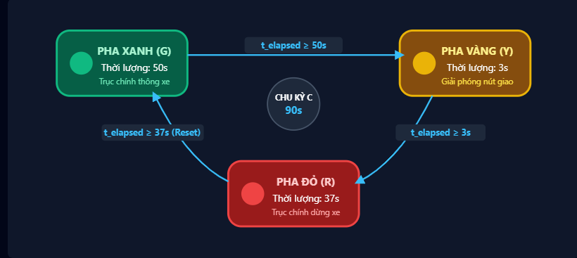
Hình 3.2: Máy trạng thái hữu hạn (Finite State Machine) mô tả chu trình vận hành khép kín của đèn tín hiệu với chu kỳ C = 90s.
Quy định chu kỳ đèn cố định (Cycle Time): Để thực hiện được nguyên lý làn sóng xanh (phối hợp tuyến), điều kiện tiên quyết bắt buộc là toàn bộ 5 nút giao trên hành lang phải có chung một độ dài chu kỳ đèn duy nhất:
$$\text{C}\text{=}\text{g}\text{+}\text{y}\text{+}\text{r}\text{=50+3+37=90 }\text{gi}\text{â}\text{y}$$
Trong đó, thời lượng pha xanh g = 50s (chiếm tỷ lệ phân bổ thời gian g/C = 55,6%) đủ lớn để thông hành trọn vẹn đoàn xe tích tụ trong giờ cao điểm; pha vàng y = 3s đảm bảo an toàn giải phóng giao lộ; pha đỏ r = 37s dành cho việc giải tỏa các dòng phương tiện trên các đường nhánh phụ đâm ngang.
3.4.1. Định nghĩa và Phương pháp tính toán Độ lệch pha (Offset) cho 5 nút giao
Độ lệch pha (Offset - ký hiệu là Δt_offset): Là khoảng thời gian chênh lệch (tính bằng giây) từ mốc thời gian chuẩn (thời điểm bắt đầu pha xanh của nút gốc N1) đến thời điểm bắt đầu pha xanh tương ứng của nút giao tiếp theo trên tuyến. Để tạo thành làn sóng xanh tối ưu cho đoàn xe chạy thẳng với vận tốc thiết kế Vtk = 50 km/h = 13,889 m/s, độ lệch pha lý tưởng của nút giao thứ k (cách nút gốc N1 một cự ly tích lũy d_k) được tính bằng thời gian hành trình thực tế của đoàn xe chia lấy dư cho chu kỳ đèn C:
$$\text{Δ}{\text{t}}_{\text{offset}\text{,}\text{k}}\text{=(}\frac{{\text{d}}_{\text{k}}}{{\text{V}}_{\text{tk}}}\text{)(}\text{modC}\text{)=(}\frac{{\text{d}}_{\text{k}}}{\text{13,889}}\text{)(}\text{mod}\text{90)}$$
Áp dụng trực tiếp vào cấu trúc cự ly mạng đường của đề tài:
- Nút N1 (Nút gốc tham chiếu, d_1 = 0 m):
$$\text{Δ}{\text{t}}_{\text{offset}\text{,1}}\text{=0,0 }\text{gi}\text{â}\text{y}$$
- Nút N2 (Cách N1 là d_2 = 450 m):
$${\text{T}}_{\text{1−2}}\text{=}\frac{\text{450}}{\text{13,889}}\text{=32,4 }\text{gi}\text{â}\text{y}\text{⟹Δ}{\text{t}}_{\text{offset}\text{,2}}\text{=32,4(}\text{mod}\text{90)=32,4 }\text{s}\text{≈32}\text{s}$$
- Nút N3 (Cách N1 là d_3 = 450 + 600 = 1.050 m):
$${\text{T}}_{\text{1−3}}\text{=}\frac{\text{1050}}{\text{13,889}}\text{=75,6 }\text{gi}\text{â}\text{y}\text{⟹Δ}{\text{t}}_{\text{offset}\text{,3}}\text{=75,6(}\text{mod}\text{90)=75,6 }\text{s}\text{≈76}\text{s}$$
- Nút N4 (Cách N1 là d_4 = 1.050 + 500 = 1.550 m):
$${\text{T}}_{\text{1−4}}\text{=}\frac{\text{1550}}{\text{13,889}}\text{=111,6 }\text{gi}\text{â}\text{y}\text{⟹Δ}{\text{t}}_{\text{offset}\text{,4}}\text{=111,6(}\text{mod}\text{90)=21,6 }\text{s}\text{≈22}\text{s}$$
- Nút N5 (Cách N1 là d_5 = 1.550 + 550 = 2.100 m):
$${\text{T}}_{\text{1−5}}\text{=}\frac{\text{2100}}{\text{13,889}}\text{=151,2 }\text{gi}\text{â}\text{y}\text{⟹Δ}{\text{t}}_{\text{offset}\text{,5}}\text{=151,2(}\text{mod}\text{90)=61,2 }\text{s}\text{≈61}\text{s}$$
Khi cài đặt bộ thông số offset chuẩn hóa này vào tệp cấu hình tín hiệu corridor.add.xml của SUMO, một dải thông hành sóng xanh liên tục (Green Bandwidth) có bề rộng thời gian hữu hiệu lên tới B = 50 giây sẽ được mở ra dọc theo toàn tuyến 2.100m, bảo đảm đoàn xe duy trì tốc độ 50 km/h sẽ đi qua cả 5 nút giao mà không bị bất kỳ tín hiệu đèn đỏ nào cản trở.
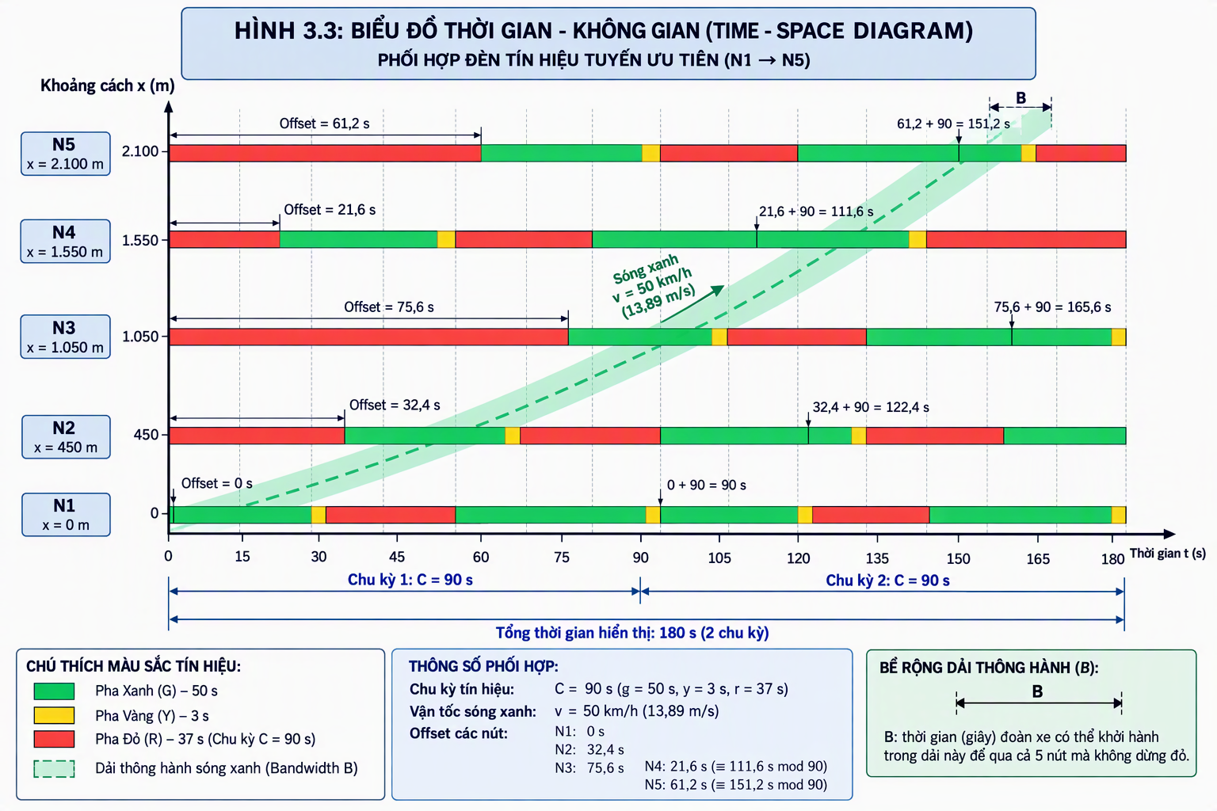
Hình 3.3: Biểu đồ thời gian - không gian (Time-Space Diagram) thể hiện dải thông hành Làn sóng xanh liên tục qua 5 nút giao trục chính.

